
ВРНЯЧКА БАНЯ – Королева Сербских курортов на 5,7н
Отдых на курорте Врнячка Баня - на одном из лучших курортов Сербии:
лечебные воды, СПА-центры, программы эстетической медицины,
пакеты массажа, косметологии и детокса.

Обзорная экскурсия по Белграду, средневековые монастыри Долины Королей,
прекрасная природа и гостеприимство местных жителей.
Тур для организованных мини-групп 4-7 чел.

ЗАЕЗДЫ:
Организованные мини-группы 4-7 чел. | В течение 2019 г. | 6 дней / 5 ночей  8 дней / 7 ночей
Организатор не проводит набор сборных групп. Заявки принимаются только от организованных мини-групп

ПРОГРАММА

1 день
Встреча в аэропорту Белграда
- Обзорная экскурсия по Белграду
Трансфер на курорт Врнячка Баня. Размещение на вилле OTAVA LUX 4*. Свободное время.
2 день
Завтрак.
- Врнячка Баня. Курорт для всех. Обзорная экскурсия по курорту
Свободное время.
3 день
Завтрак. Экскурсия в Долину Королей:
- Монастырь Жича. Духовный центр средневековой Сербии
- Монастырь Студеница. Жемчужина Средневековья
- Маглич. Средневековая крепость над ущельем (остановка на фото-паузу, без посещения)
Возвращение на курорт. Свободное время.
4 – 5/7 день
Завтрак.
Свободное время.
- Посещения СПА-центров на вилле и в санатории Merkur СКИДКА 10% на услуги санатория Merkur
- Лечебные процедуры на вилле и в санатории Merkur СКИДКА 10% на услуги санатория Merkur
- Прогулки (парк курорта, склоны горы Гоч)
- Дополнительные экскурсии
- Занятия спортом на курорте: волейбольные и баскетбольные площадки, теннисные корты
- Аренда велосипедов
- Посещение бассейнов на курорте (открытых и закрытых)
- Активный отдых: рафтинг на реке Ибар, альпинизм, параглайдинг, стрельба из лука, джип-туры, полеты на спортивных самолетах и парашютизм, спортивная рыбалка на реке Западна Морава, охота
6/8 день
Завтрак. Освобождение номеров.
Организованный трансфер в аэропорт к дневным рейсам

В СТОИМОСТЬ ВКЛЮЧЕНО:
- Проживание на вилле OTAVA LUX 4* (двухместные номера; для семей из 4 чел. – семейные номера)
- Питание: завтраки (в этно-ресторане напротив виллы (в 20 м), выбор блюд по меню завтраков)
- Трансферы по программе (на 4 чел. – легковой автомобиль; на 5-7 чел. – минивен)
- Обязательные экскурсии (включая входные билеты)
- Услуги русскоговорящего гида на экскурсиях
- Все таксы и сборы

ДОПЛАТЫ (при бронировании):

- Релакс-пакет на вилле OTAVA LUX на 5 дней (на 4-7 чел.) – 75 €/чел.
  - ежедневный сеанс массажа до 30 мин. (различные виды массажа / массаж различных частей тела)
  - 2 сеанса в СПА-центре (джакузи, сауна, тепидариум)
  - ежедневный сеанс физиотерапии (выбор терапии после общения со штатным физиотерапевтом: лазер, магнит, электрофорез, ультразвук, ТЕНС, гальванические, диадинамические и интерферентные токи, кинезитерапия)

- Гастрономический пакет (для групп не менее 5 чел.) – 65 €/чел.
  - 5 тематических обедов или ужинов, на каждом из которых гости имеют возможность попробовать одно из блюд сербской кухни:
    - телятина или ягнятина «из-под сача» (томленая) + салат по выбору (на курорте)
    - «свадбарски купус» (томленая капуста с большим количеством различных сортов мяса) + чорба (густой суп) (на курорте)
    - «печенье» (поросенок или ягненок на вертеле) + салат или чорба по выбору (вне курорта)
    - «ролована телетина са преливом» (рулет из телятины и бекона с соусом из грибов и каймака) ИЛИ «караджорджева шницла» (шницель из телятины, начиненный каймаком) + салат или чорба по выбору (вне курорта)
    - «пастрмка на жару» (жареная на углях речная форель) + салат по выбору (на курорте или вне курорта)
      - дополнительные блюда и напитки оплачиваются отдельно

ДОПЛАТЫ ПО ЖЕЛАНИЮ (на месте):
- Дополнительные экскурсии (описания дополнительных экскурсий ниже)
- СПА на вилле OTAVA LUX (сауна, джакузи, массаж или программы по уходу за лицом и телом)
- Физиотерапия и косметология на вилле OTAVA LUX
- СПА-центр санатория Merkur (вход на 2 часа: бассейн с термоминеральной водой 36,5⁰С и подводным массажем, королевская купальня, финская сауна и турецкая парная, тепидариум, теплые кнейп-лежаки, ванна джакузи, ванна с воздушным массажем и др.)
- Программы эстетической медицины, спа-пакеты, пакеты массажа, косметологии и детокса, процедуры пелоид-центра санатория Merkur
- Посещения олимпийского бассейна (открытого или закрытого)
- Сезонное предложение: посещение плантации клубники / малины / персиков / абрикосов / винограда (дегустация и приобретение фруктов по самым низким ценам)

СКИДКИ:

- СКИДКА 10% на лечебные, косметологические и СПА-услуги санатория Merkur

Цены нетто, даны на 1 чел.
Минимальный срок бронирования мест:
- за 14 дней до начала программы (вне сезона),
- за 21 день до начала программы (в сезон 01.07 - 10.09)
Организатор оставляет за собой право закрывать продажу тура на время проведения во Врнячке Бане фестивалей, конгрессов и семинаров.
Организатор оставляет за собой право на внесение незначительных изменений в программы.

ЭКСКУРСИИ по программе

Обзорная экскурсия по Белграду
Осмотр основных достопримечательностей сербск0й столицы: средневековая крепость и парк Калемегдан на месте слияния рек Савы и Дуная, пешеходная улица Кнез Михайлова, богемный квартал Скадарлия, площади Теразие и Славия, здания Народной Скупштины и Правительства.
Врнячка Баня. Курорт для всех
Врнячка Баня - один из самых крупных и развитых курортов Сербии, здесь можно не только поправить здоровье, но и прекрасно отдохнуть в любое время года. К услугам отдыхающих несколько источников питьевой минеральной воды, СПА-центры, спортивные площадки, ресторанчики и кафе, программы активных туров на горе Гоч.
Монастырь Жича. Духовный центр средневековой Сербии
Церковь Вознесения Христова в Жиче - мать всех сербских церквей. Здесь находился престол первого сербского архиепископа, и здесь же короновались все правители Сербии. Построенный в начале XIII в. монастырь стал центром духовной и политической жизни средневековой Сербии. Фасады монастырских строений выкрашены в красный цвет, как афонские монастыри. В числе его насельников оказались многие русские эмигранты, работали русские иконописцы Иван Мельников и Николай Майендорф. В настоящее время монастырь Жича один из самых крупных в Сербии.
Монастырь Студеница. Жемчужина Средневековья
Жемчужина сербской средневековой архитектуры и один из самых почитаемых монастырей, основанный в нач. XII в. В стенах храма Успения Пресвятой Богородицы покоятся мощи основателя династии Неманичей: отца, матери и брата Св. Савы - Симеона Мироточивого, прп. Анастасии и короля Стефана Первовенчанного. Здесь была написана первая литература на сербском языке, именно тут была основана независимая от византийской Сербская Православная Церковь. Монастырь обладает богатейшей историей и бесценным культурным наследием. В 1986 году ЮНЕСКО внесло Студеницу в Список всемирного наследия.
Маглич. Средневековая крепость над ущельем
(остановка на фото-паузу, без посещения)
Остатки средневекового города, живописно расположенного на скале над ущельем реки Ибар. По ущелью проходил древний караванный путь, связывающий Восток и Европу. Сохранились 8 башен, крепостные стены, ворота, остатки жилых строений, церкви Святого Георгия и резервуаров для воды. Название происходит от сербского слова «магла» (туман). Крепость была возведена в XII-XIII вв.

ДОПОЛНИТЕЛЬНЫЕ ЭКСКУРСИИ
с курорта Врнячка Баня

Гастрономические удовольствия  У гостей нашей виллы есть возможность попробовать гастрономические специалитеты Сербии. Для групп от 5 чел. мы организуем тематические обеды/ужины в этно-ресторанах и кафанах курорта и окрестностей. Можно заказать один обед или ужин, а можно воспользоваться специальным предложением и заранее заказать «Гастрономический пакет» - 5 обедов/ужинов, на каждом из которых Вас ждет гастрономическое удовольствие…  Дополнительные блюда и напитки оплачиваются отдельно  Стоимость обедов/ужинов вне курорта указана с трансфером | 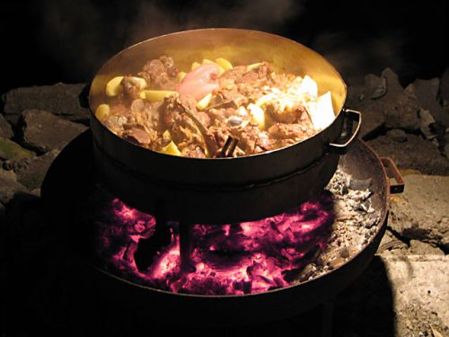  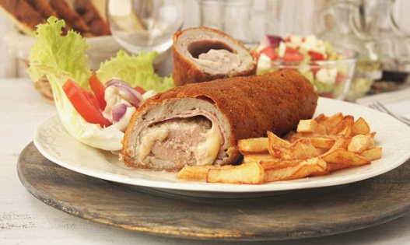  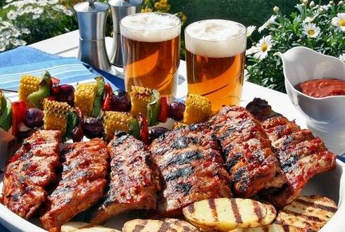
   | 5-7 чел.
  телятина или ягнятина «из-под сача» (томленая)  + салат по выбору  (на курорте), €/чел. | 10
  «свадбарски купус» (томленая капуста с большим количеством различных сортов мяса)  + чорба (густой суп)  (на курорте), €/чел. | 10
  «печенье» (поросенок или ягненок на вертеле)  + салат или чорба по выбору  (вне курорта), €/чел. (поросятина/ягнятина) | 15 / 18
  «ролована телетина са преливом» (рулет из телятины и бекона с соусом из грибов и каймака) ИЛИ «караджорджева шницла» (шницель из телятины, начиненный каймаком)  + салат или чорба по выбору  (вне курорта), €/чел. | 15
  «пастрмка на жару» (жареная на углях речная форель)  + салат по выбору  (на курорте / вне курорта), €/чел. | 15 / 20
  Гастрономический пакет (5 обедов/ужинов), €/чел. | 60
Винария Грабак  Винария предлагает насладиться вкусом вин, произведенных из местных старинных сортов винограда Тамяника и Прокупац, а также из мировых сортов Каберне Савиньон, Мерло, Савиньон Блан и Ризлинг.  Винария находится на курорте Врнячка Баня и окружена грабовой рощей, от чего и получила свое название. | 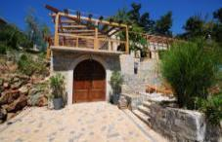
   | 4-7 чел.
  Дегустация 3 сорта, легкая закуска, €/чел. | 5
Дистиллерия Дана. Ракия, испеченная женщиной  Плодовая ракия – один из символов Сербии, предмет гордости и, по мнению самих сербов, лекарство от всех болезней. В отличие от русского самогона, который «гонят», ракию сербы заботливо «пекут». Занятие это традиционно считается мужским. Но хозяйка дистиллерии Дана разрушает стереотипы: она сама возделывает плодовые сады и печет ракию. Ее ракия известна не только в Сербии, но и в России, Великобритании, Голландии и Австрии. | 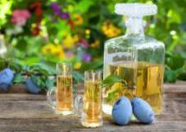
   | 4-7 чел.
  Дегустация 3 сорта, легкая закуска, €/чел. | 12
Окрестности Врнячкой Бани. Гора Гоч  Посещение горы Гоч, которая возвышается над курортом Врнячка Баня (1050 м над уровнем моря). Гоч - любимое место отдыха местных жителей. Летом здесь приятно прогуляться, полюбоваться горными пейзажами и отдохнуть на берегу горного озера, зимой – покататься на горных лыжах и санках.  По желанию – обед в этно-ресторане, охотничьем ресторане или в форелевом хозяйстве Салус | 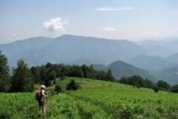
   | 4-7 чел.
  Экскурсия, €/чел. | 25
Моравская сказка  Монастыри-крепости Манасия и Раваница, пещера Ресава, водопад Лисине, парк миниатюр (летом)  Монастырь Манасия  Монастырь построен деспотом Стефаном Лазаревичем, сыном князя Лазаря. Мощные стены с 11 башнями, обведенные рвом, представляли собой неприступную крепость. Церковь Св. Троицы считается одним из шедевров моравской зодческой школы. Фрески Манасии — выдающийся памятник Моравской школы — создавались в эпоху, когда на Руси творил Андрей Рублев. В монастыре покоятся мощи Св. Стефана Лазаревича  Монастырь Раваница  Один из самых почитаемых монастырей Сербии. Основателем монастыря был князь Лазарь. По своей архитектуре и живописи церковь монастыря является родоначальницей нового стиля в сербском средневековом искусстве – моравского стиля. Церковь обильно украшена резьбой и фигурной керамической плиткой, сложена из сменяющих друг друга рядов камня и цветного кирпича. Хорошо сохранилась фресковая роспись. Мощи Святого великомученика князя Лазаря, погибшего на Косовом поле в 1389 г.  Водопад Лисине и Ресавска пещера  У подножья гор Беляница и Кучай находится один из самых высоких в Сербии (25 м) и живописных водопадов - Лисине (или Велики Бук). Поблизости находится Ресавска пещера, которую еще называют “Ресавская красавица” – так красивы ее залы и галереи. Длина пещеры составляет до 4,5 км (открыто для посетителей – 800 м). Возраст пещеры – около 80 млн. лет, постоянная температура +7 градусов.  Летом в программу также включено посещение Парка миниатюр в Деспотовце, где хозяин-энтузиаст создает миниатюры монастырей Сербии в масштабе 1:17  По желанию (доп.плата) - обед в ресторане у водопада (речная форель) | 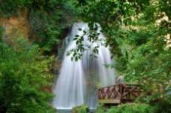  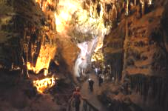  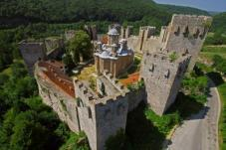
   | 4-7 чел.
  Манасия + Раваница + Ресавская пещера + водопад, €/чел. | 55
  Манасия + Ресавская пещера + водопад, €/чел. | 50
  Ресавская пещера + водопад, €/чел. | 45
На родину императора Константина Великого  Город Ниш  По преданию, город основали кельты и назвали его Наис – место, где живут русалки. В античные времена город назывался Наисус, и в нем в 272 г.н.э. родился будущий римский император Константин Великий. С древних времени и по наши дни Ниш является перекрестком между Востоком и Западом: именно через Ниш проходят дороги, ведущие из Европы в Грецию, Турцию и на Ближний Восток. Местоположение отразилось и на внешнем виде города, и на характере местных жителей – это одновременно и европейский, и восточный город.  Осмотр достопримечательностей города: Нишская крепость от античности и времен турецкого владычества до новой истории Сербии; Челе Кула (Башня Черепов) – напоминание о бесчеловечности войн и религиозных разногласий; старинная улица ремесленников; Медиана – археологические раскопки дворца императора Константина; главная пешеходная улица города.  Винария Малча. Путешествие во времени  Посещение винарии Малча – это своеобразное путешествие во времени: гости видят современное производство, переходят зал с огромными цистернами, в которых зреет вино по технологии XIX в., спускаются в подвалы с огромными бочками, где пробуют вина, приготовленные по средневековым рецептам, и конце концов оказываются в хранилище амфор, в которых хранится вино, созданное по античным источникам. | 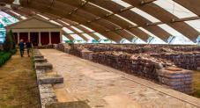  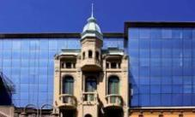  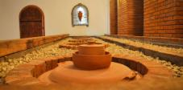
   | 4-7 чел.
  Экскурсия + дегустация, €/чел. | 50
Монастырь Св. Роман и город Крушевац  Монастырь Свети Роман  Один из самых древних монастырей на территории Сербии, был основан еще до начала правления династии Неманичей (до XII в.). Первое официальное упоминание об обители относится к 1498 г.  В монастыре находится могила русского полковника Николая Раевского, добровольца Сербской армии в Балканской войне 1876-77 гг., в которой покоится сердце героя. В монастыре находятся мощи Св. Романа Синаита, чудотворца и исцелителя  Крушевац  Средневековая столица Сербии, основанный князем Лазарем в 1371 г. Название получил от речного камня крушца, из которого, в основном, и был построен. Туристы могут увидеть остатки средневекового города, княжеского двора, донжона крепости и церковь Лазарицу (1377-1380 гг.), построенную князем Лазарем по случаю рождения наследника, будущего деспота Стефана Лазаревича. | 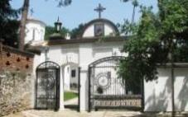  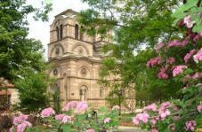
   | 4-7 чел.
  Св. Роман + г.Крушевац, €/чел. | 30
Джаволя Варош и Пролом Баня  «Дьявольский городок»  (так переводится название этого места) - природный феномен на юге Сербии – более 200 каменных башен с гранитными «шапками» наверху. Джаволя Варош – представитель от Сербии на конкурсе “Семь мировых чудес природы».  Курорт Пролом Баня  Желающие могут искупаться в закрытом или открытом бассейне с лечебной термоминеральной Пролом-водой, которая прекрасно воздействует на кожу и расслабляет мышцы (за доп.плату).  По желанию - Обед в этно-ресторане на курорте. Ресторан находится на берегу горной речки. Возможность попробовать традиционное блюдо горных районов Сербии: ягнятина «из-под сача»  Церковь Лазарица  По преданию, в этой церкви приняли последнее причастие перед Косовской битвой легендарный князь Лазарь и его дружина. Они по обычаю обходили с крестным ходом церковь, а стволы слив, растущих во дворе, закручивались вслед за их ходом. Так и стоят по сей день 6 слив со свитыми между собой стволами… | 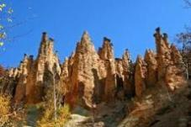  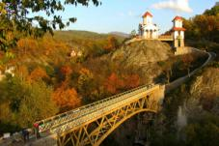
   | 4-7 чел.
  Экскурсия, €/чел. | 44
Королевская история  Аранджеловац (курорт Буковичка Баня), Топола, Опленац  Парк Аранджеловца  Музей скульптур под открытым небом. Скульптуры – подарок ваятелей из различных стран, приезжавших на ежегодный фестиваль «Мрамор и звуки». Все скульптуры созданы из местного венчацкого мрамора. Знакомство с курортом Буковичка Баня, созданным по повелению князя Милоша Обреновича, возможность попробовать целебную воду «Князь Милош»  Церковь Св. Георгия на горе Опленац  Мавзолей династии Караджорджевичей и уникальный архитектурный ансамбль – техникой мозаики здесь выполнены копии лучших фресок из 60 сербских монастырей, и потому специалисты называют ее своеобразной антологией сербской средневековой фресковой живописи.  Музей родоначальника королевской династии и основателя современного Сербского государства – Караджорджа.  Королевские винные погреба  Король Александр Караджорджевич в 1931 г. построил Королевский погреб, взяв за образец знаменитые французские винные погреба. Здесь сохранились архивные вина из местных сортов винограда и это, по всей вероятности, самые старые вина в Сербии. Самыми ценными являются бутылки «Опленки» урожая 1931 года. Сохранились и бутылки вин более поздних урожаев с королевским гербом «Жилавка», «Прокупац», «Племенка».  По желанию (доп.плата) – дегустация вин и обед на винарии в окружении виноградников. | 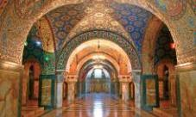  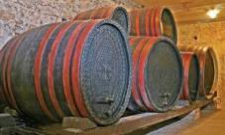  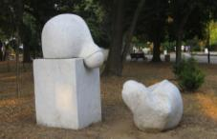
   | 4-7 чел.
  Экскурсия, €/чел. | 40
Овчарско-Кабларское ущелье  Одно из самых красивых ущелий Сербии, образованной горами Овчар и Каблар, между которыми петляет река Западна Морава.  Овчарско-Кабларское ущелье называют Сербской Святой горой, т.к. здесь находятся 12 почитаемых православных монастырей XIV-XIX вв. Есть предположение, что большинство монастырей построено в начале XIV в. монахами с Афона. С приходом турок здешние монастыри приобрели огромное значение как хранители православия и сербской культуры.  Посещение видовой площадки над ущельем и одного из монастырей | 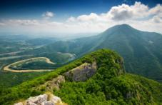
   | 4-7 чел.
  Экскурсия, €/чел. | 40
Каньон реки Увац. Край белоглавых сипов  Заповедник природы Увац – место обитания белоглавого сипа – редкой птицы из рода грифов с размахом крыльев до 3 метров. Это самая большая колония белоглавого сипа на Балканах и одна из крупнейших в Европе. Течение реки Увац образовало узкое ущелье с обрывистыми берегами до 350 м высотой. В этих берегах на территории свыше 6 км намыто огромное количество пещер. С обзорной площадки Молитва открывается потрясающий вид на окрестные горные плато и извилистое течение реки…  С середины мая – прогулка на катамаране по озеру и посещение пещеры. | 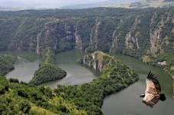
   | 4-7 чел.
  Экскурсия, €/чел. | 60
Наследие Николы Теслы. ГЭС Ужице «Под градом»  Самая старая гидроэлектростанция на Балканах, первая в Европе и вторая в мире, построенная на основе идей Николы Теслы о многофазном переменном токе. Торжественное открытие ГЭС состоялось в 1900 г. спустя всего 5 лет после запуска Ниагарской ГЭС (США), в разработке которой участвовал Никола Тесла.  На ГЭС было установлено самое современное на тот момент оборудование немецкой компании SIEMENS & HALSKE. В 2000 г., к столетию строительства ГЭС, была проведена реновация. Сименсовское оборудование вновь вырабатывает ток, на ГЭС открыт Музей техники.  Дорога к Ужице проходит по живописному Овчарско-Кабларскому ущелью. | 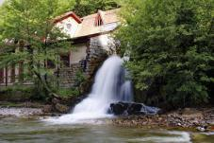
   | 4-7 чел.
  Экскурсия, €/чел. | 50
Горный край Копаоник (весна – лето – осень)  Путешествие на одну из самых высокий сербских гор – Копаоник. Здесь находится один из крупнейших в Восточной Европе горнолыжных центров, а вне зимнего сезона для туристов доступны многочисленные природные и исторические достопримечательности.  Посещение средневекового города Козник, древнего святилища Методже, самого высокого водопада Сербии Еловарник (71 м), археологических раскопок Небеске Столице.  Панорамная поездка на подъемнике до горной вершины Панчичев Врх (2017 м) | 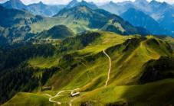
   | 4-7 чел.
  Экскурсия, €/чел. | 40
Винный регион Александровачка Жупа  Посещение городка Александровац и одной из известных винарий, где производят сухие вина из автохтонных сортов прокупац (красное) и тамьяника (белое). Дегустация вин, закуски (только для групп от 6 чел.)  В городке Александровац во время ежегодного праздника сбора винограда проходит ярмарка «Винная улица», а в фонтане на центральной площади города в течение 3 дней льется молодое вино… | 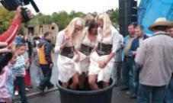
   | 4-7 чел.
  Дегустация 3 сорта вина, €/чел. | 30
Путешествие вглубь веков  К Джердапскому ущелью Дуная  Крепость Голубац, древнеримский город Виминациум, Смедерево, Серебряное озеро  Одно из самых величественных и живописных ущелий Европы - Джердап на Дунае (Железные ворота). Ущелье протянулось на 50 км, и здесь все проникнуто многовековой историей. Джердапское ущелье и город Смедерево являются кандидатами в список Всемирного наследия ЮНЕСКО.  Смедерево  Средневековая столица Сербии. Крепость, построенная в 1428-1439 г. деспотом Джурджом Бранковичем, на тот момент являлась самой крупной равнинной крепостью Европы. Взятие крепости турками в 1459 г. ознаменовало окончательное падение Сербского царства. Со строительством крепости связана легенда о том, что место возведения твердыни указала стая гусей.  Голубац  Средневековая крепость, как будто поднимающаяся из глубин реки. Это ворота в Джердапское ущелье Дуная (другое название – Железные ворота). В средние века это была пограничная крепость между землями Сербии, Венгрии и Османской империи.  Виминациум  Крупный древнеримский город, столица и военный лагерь римской провинции Мезии. Город основан в I в. н. э. на римской военной дороге Via Militaris и был одним из самых крупных городов той эпохи. Город опустошен племенами гуннов в V в., но заново отстроен Юстинианом. Славяне полностью разорили город в VI в. На месте археологических раскопок находятся остатки храмов, улиц, площадей, амфитеатра, дворцов, ипподрома и римских бань. В музее проводятся театрализованные представления.  По желанию (доп.плата) – обед на Серебряном озере и дегустация вин на винарии | 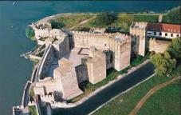  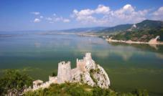  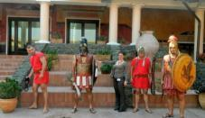
   | 4-7 чел.
  Экскурсия, €/чел. | 85
В гости к Эмиру Кустурице  Дрвенград Эмира Кустурицы, старинная железная дорога Шарганска осмица, село прорицателей Кремна  Дрвенград Эмира Кустурицы  Деревянный городок, который известный режиссер построил на склоне живописного холма Мечавник. И как хозяин городка, он все сделал здесь по своему желанию – присвоил улицам имена уважаемых им людей; посадил в тюрьму Джорджа Буша и Хавьера Солану (вдохновителей НАТОвских бомбардировок); хозяевами ресторанчиков и кафе поставил героев книг любимого писателя Иво Андрича; ежегодно проводит кинофестиваль Кустендорф, программу которого составляет сам. Дрвенград – не просто еще одно проявление творчества известного режиссера. В этом городке нашла отражение парадоксальность мышления жителей Западной Сербии.  Шарганска осмица  Старинная узкоколейка, проложенная по отвесным скалам горы Шарган. Если смотреть на нее с воздуха, имеет форму восьмерки и на разных уровнях пересекает саму себя несколько раз. За время путешествия поезд проезжает 22 тоннеля, 5 мостов, преодолевает разницу высот в 300 м и делает остановки на видовых площадках, с которых открывается потрясающий вид на окружающие горы.  На этой дороге Эмир Кустурица снимал фильм «Жизнь есть чудо», а на станции Витаси действует музей паровозов, старинных вагонов и дрезин, который с удовольствием посещают и дети.  Село Кремна. Музей прорицателей Тарабичей  Местечко неподалеку от Дрвенграда, где некогда упал кремниевый метеорит в виде шара. В Кремне на протяжении нескольких веков здесь рождаются предсказатели. Так предсказания Милоша Тарабича подтверждались всем ходом истории XX в. Туристы по традиции прикасаются к кремниевому шару и оставляют записки с желаниями в щелях дома-музея Тарабичей. | 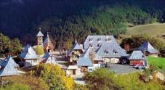  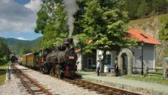  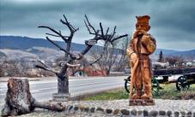
   | 4-7 чел.
  Экскурсия, €/чел. | 65

ВСЕ цены нетто, даны на 1 чел.
Организатор оставляет за собой право на внесение незначительных изменений в программы

